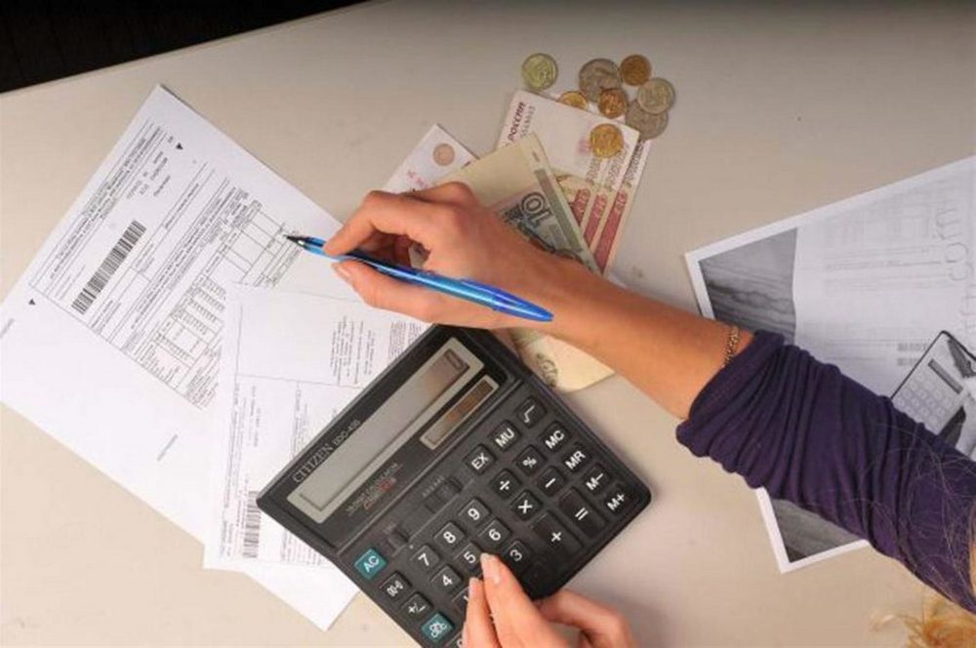«Единая Россия» совместно с Правительством РФ предложила ввести особый порядок оплаты услуг ЖКХ из-за пандемии коронавируса
Предложенные меры помогут значительному числу граждан
«Единая Россия» совместно с Правительством России и Министерством строительства и ЖКХ предложила ввести особый порядок оплаты ЖКУ и предоставления коммунальных услуг собственникам и пользователям помещений в многоквартирных и жилых домах из-за пандемии коронавируса. Предложение озвучил заместитель председателя Совета Федерации, секретарь Генерального совета «Единой России» Андрей Турчак на внеочередном заседании верхней палаты парламента.
По его словам, пандемия повлияла на финансовое благополучие людей. «Помимо общего сокращения доходов, граждане несут дополнительные издержки в виде повышенных счетов ЖКУ, которые обусловлены длительным пребыванием дома. Сегодня необходимо введение особого порядка оплаты ЖКУ и предоставления коммунальных услуг», - сказал Турчак.
Он добавил, что предложенные меры разработаны в соответствии со всеми принятыми поправками к федеральному закону о защите населения и территорий от чрезвычайных ситуаций, обращением Президента России Владимира Путина к гражданам, а также с перечнем поручений Правительства по итогам заседания президиума координационного совета по борьбе с распространением коронавирусной инфекции на территории России.
«Совместно с Министерством строительства и ЖКХ мы подготовили предложения, которые помогут значительному числу наших граждан. Это касается также договоров на газоснабжение, электроэнергию, теплоснабжение, водоснабжение и водоотведение», - уточнил Турчак.
Согласно предложениям, управляющие компании и компании, работающие с твердыми коммунальными отходами (ТКО) не должны начислять пеню в случае несвоевременной или неполной оплаты коммунальных услуг, либо услуги по обращению с ТКО. Предлагается, что компании не должны ограничивать или приостанавливать предоставление услуг в случае неполной оплаты. Также предлагается приостановить начисление пени за несвоевременное или неполное внесение взносов на капитальный ремонт, платы за жилое помещение. В том числе необходимо освободить население от обязательств по поверке счетчиков.
«Уверен, что представленный набор мер поможет сгладить последствия пандемии коронавируса», - добавил Турчак.
Председатель Совета Федерации Валентина Матвиенко назвала озвученные инициативы актуальными и поддержала решение направить их в Правительство России.

